## 投标分项报价表

项目编号：ZFCG-G2018110号

项目名称：密闭式垃圾转运车

|  |  |  |  |  |  |  |  |  |
| --- | --- | --- | --- | --- | --- | --- | --- | --- |
| **序号** | **名称** | **品牌规格型号** | **技术参数** | **单位** | **数量** | **单价** | **总价** | **产地及厂家** |
| 1 | 16T自卸式垃圾转运车 | 炎帝牌  SZD5160ZLJD5V | 后附 | 辆 | 3 | 395000.00 | 1185000.00 | 湖北随州  随州市东正专用汽车有限公司 |
| 2 | 压缩式垃圾转运车 | 森源牌  SMQ5160ZDJDFE5 | 后附 | 辆 | 22 | 400000.00 | 8800000.00 | 河南长葛  河南森源重工有限公司 |
| 3 | 雪滚 | 路太牌  LT300XGD | 后附 | 台 | 3 | 附赠 | 附赠 | 河南许昌  河南路太养路机械股份有限公司 |
| 4 | 雪滚刷丝 | 路太牌  LT300XGD雪滚刷丝 | 后附 | 台 | 8 | 附赠 | 附赠 | 河南许昌  河南路太养路机械股份有限公司 |
| 5 | 有毒有害垃圾清运车 | 长城牌  CC1031PB4T | 后附 | 辆 | 6 | 附赠 | 附赠 | 河北保定  长城汽车股份有限公司 |
| 合 计 | | 大写：玖佰玖拾捌万伍仟元整 小写：9985000.00元 | | | | | | |

投标人（公章）：河南森源重工有限公司

### 1、16T自卸式垃圾转运车

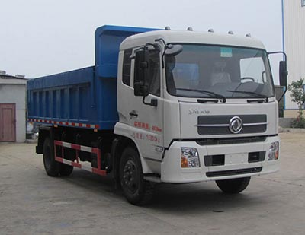

**制造厂家：随州市东正汽车有限公司 产地： 湖北省随州市**

**品牌： 炎帝牌 型号：SZD5160ZLJD5V**

1、底盘：DFL1160BX1V

2、排放标准：国五排放

3、燃油种类：柴油

4、发动机功率：132KW

5、发动机排量 ：4.5L

6、总质量：15800kg

7、额定载质量：8000kg

8、整备质量： 7605kg

9、整车尺寸（长×宽×高）：6850×2480×3050（mm）

10、货厢尺寸（长×宽×高）： 4200×2300×800（mm）

11、轴距：3800mm

12、接近角/离去角：20/16（°）

13、前悬/后悬： 1430/1620（mm）

14、最高车速：98km/h

15、轮胎：6只，后双轮

16、具有后驻车雷达，倒车视频影像、冷暖空调。

### 2、压缩式垃圾转运车

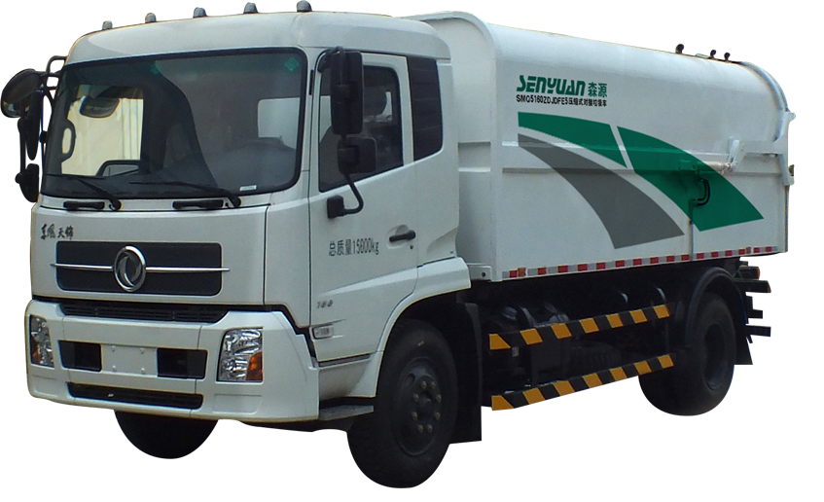

**制造厂家：河南森源重工有限公司 产地：河南省长葛市**

**品牌：森源牌 型号：SMQ5160ZDJDFE5**

1、外形尺寸:6655×2480×3145mm

2、轴距:3800 mm

3、接近角/离去角（°）:20/24

4、前悬/后悬（mm）:1430/1425

5、总质量(kg):15800

6、整备质量(kg):7260

7、额定载质量(kg):8345

8、箱体尺寸（mm）:4180×2360×1760

9、箱体容积（m3）:15

10、控制方式:电控+手动

11、自卸角度（°）:45.7

12、底盘型号:东风DFL1160BX1V

13、发动机功率（kW）:132kW

14、排放标准:国V

15、驾驶室配置:排半、冷暖空调

16、最高车速 (km/h):98

17、产品性能

①箱体圆弧过渡，流线型强，美观大方；

②采用人性化设计，卸料的全动作能在驾驶室内完成，后门为液压旋转式自卸开门，液压自卸门为二套操作方式，驾驶室气控操作，车下为液压操作，操作方便、简单、运行平稳。

③货箱可举升自卸，卸料工作循环时间≤60s，后门升起高度≤3400mm 。

④密封性强，防二次污染

（1）车厢为全封闭式车厢，底部并安装有污水收集箱，防污水滴漏，确保运输过程中不发生二次污染。

（2）密封式后门；后门采用全液压控制，厢体后部采用胶条密封、垃圾密封运输，垃圾和污水在转运过程中无撒漏；

⑤货箱倾翻采用双层多级油缸，卸料门采用圆弧过渡，流线型强，美观大方。

⑥液压系统采用多层保护、自锁，操作方便、简单、运行平稳。

⑦该车可与环卫垂直式垃圾压缩机配套、对接，可实现一车多站，大大降低了配备成本和空间；货箱可举升自卸。

### 3、雪滚

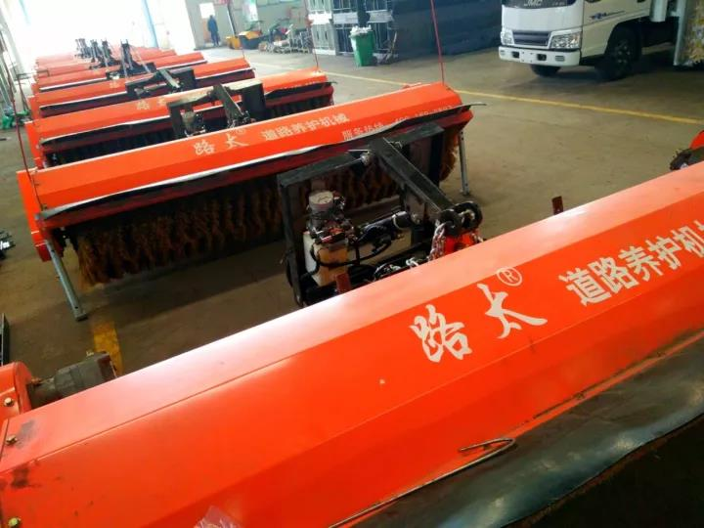

**制造厂家：河南路太养路机械股份有限公司 产地： 河南许昌**

**品牌： 路太牌 型号：LT300XGD**

1、可以和各种较大型洗扫车、扫路车、洒水车、装载机组装使用；外形尺寸（长×宽×高）（mm）3500×2380×1780 。

2、除雪滚可实现左右偏转，扫雪宽度为3000mm，左右摆角25°，并随意可调。

3、重量：2000 kg，除雪宽度：2800mm。

4、作业速度：5～30 km/h。

5、除雪滚转速：240r/min。除雪滚采用非多档位离合器控制旋转。

6、驾驶室内可操作除雪滚刷进行各种动作(含发动机启动及停止控制)，独立电控离合装置，作业安全可靠、操控方便。

7、扫雪滚采用自带动力单元机械传动，发动机功率（kw）35，发动机型号：全柴4B2-52M22柴油发动机，采用电启动，传动轴长L1000mm。不从所配车辆底盘液压取力。

8、除雪滚离地高度可以根据清扫雪层厚度在50～100mm之间调整。

9、除雪滚刷直径700mm。采用实心支撑轮支撑，支撑轮行走过程中左右摆动设有限位装置。

10、刷丝材质要求每片刷丝均为PP+钢丝（组合刷丝）。

11、在除雪作业中，扫雪滚刷随路面横坡坡度，自动调节。

12、除雪滚提升系统设有可调式液压缸限位机构，作业中可精确控制除雪滚与地面距离，扫雪滚作业效果好、使用寿命长。

13、除雪滚具有复合式水平提升偏转机构，偏转作业时除雪滚与地面水平，铲体调整和工作时均保持水平无倾斜，除雪更彻底。

14、除雪滚采用快速连接装置，安装、拆卸方便快捷。

15、该除雪滚链条采用偏心张紧结构。

### 4、雪滚刷丝



**制造厂家：河南路太养路机械股份有限公司 产地： 河南许昌**

**品牌： 路太牌 型号：LT300XGD雪滚刷丝**

材质为PP＋钢丝（组合刷丝）

### 5、有毒有害垃圾清运车

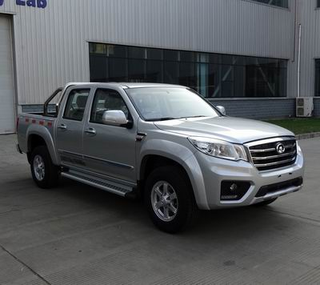

**制造厂家：长城汽车股份有限公司 产地： 河北保定**

**品牌： 长城牌 型号：CC1031PB4T**

1、车辆级别：皮卡

2、能源类型：柴油

3、发动机：2.0T，143马力，L4

4、变速箱：6个挡位，手动变速箱（MT）

5、（长×宽×高）（mm）: 5385×1800×1760

6、最高车速（km/h）：140

7、工信部综合油耗（L/100km）：7.6

8、整车质保：2年

9、轴距（mm）：3200

10、整车质量（kg）：1810

11、后排车门开启方式：平开门

12、货箱尺寸（mm）：1545×1460×480

13、最大载重质量（kg）：480

14、车门数：4个，座位数：5个

15、驱动方式：前置后驱

16、前悬架类型：双叉臂式独立悬挂，后悬架类型：钢板弹簧非独立悬架

17、助力类型：液压助力

18、车体结构：非承载式

19、前制动器类型：通风盘式，后制动器类型：盘式

20、前后轮胎规格：235/70R16

21、发动机进气形式：涡轮增压

22、气缸排列形式：L,汽缸数4个，每缸气门数4个

23、发动机压缩比16.3

24、最大功率（kw）：105

25、最大功率转速（rpm）：4000

26、最大扭矩（N.m）：315

27、最大扭矩转速（rpm）：1400-2800

28、供油方式：直喷，缸盖材料：铝，缸体材料：铁，环保标准：国V

29、配备主副驾驶座安全气囊，具有胎压监测装置，具有安全带未系提示功能，具备ABS防抱死、制动力分配（EBD/CBC等）、刹车辅助（EBA/BAS/BA等）、牵引力控制（ASR/TCS/TRC等）、车身稳定控制（ESC/ESP/DSC等）系统

30、具有后驻车雷达，倒车视频影像，定速巡航功能

31、铝合金轮圈，具有发动机电子防盗系统，车内中控锁，遥控钥匙

32、包含多功能方向盘，方向盘可上下调节，具有行车电脑显示屏

33、座椅材质为仿皮，有前中央扶手

34、包含中控台彩色大屏，具有蓝牙/车载电话，外接音源接口为:USB+AUX,扬声器数量：4-5喇叭

35、近光灯和远光灯：卤素，包含LED日间行车灯功能，包含前雾灯，大灯高度可调

36、包含前后电动车窗，后视镜具备电动调节功能，包含遮阳板化妆镜

37、空调控制方式：自动，包含车内空气调节功能和花粉过滤功能